Actividades Sugeridas
OBJETIVO DE APRENDIZAJE OA_7 | DESCRIPCIÓN DE LA ACTIVIDADES
Demostrar que comprende las fracciones propias:  › representándolas de manera concreta, pictórica y simbólica  › creando grupos de fracciones equivalentes –simplificando y amplificando– de manera concreta, pictórica, simbólica, de forma manual y/o software educativo  › comparando fracciones propias con igual y distinto denominador de manera concreta, pictórica y simbólica  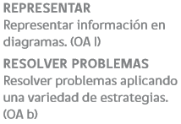 | 2.  Representan fracciones propias en cuadrículas. Por ejemplo:  › colorean cuadraditos en las siguientes figuras para que en ellas quede representada la fracción 3/5    › dibujan una cuadrícula de 16 cuadrados y otra de 32 cuadrados, posteriormente: - pintan cuatro cuadrados en la primera cuadrícula - pintan ocho cuadrados en la segunda cuadrícula  › responden: ¿qué fracción está representada en ambas cuadrículas?  › realizan divisiones en el cuadrado, en el círculo y en el segmento, y representan en todas ellas la fracción  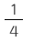    › El segmento de la figura se ha dividido en cuatro partes iguales.  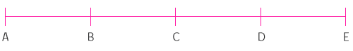  - ¿Qué fracción representa el segmento AB respecto del segmento AE?  - ¿Qué fracción representa el segmento AB respecto del segmento AD?  - ¿Qué fracción representa el segmento AB respecto del segmento BE?  - ¿Qué fracción representa el segmento CE respecto del segmento AE?  - ¿Qué fracción representa el segmento BE respecto del segmento AE?  ! Observaciones al docente: Esta actividad es fundamental para que los alumnos comprendan el concepto de fracción; en particular, el concepto del todo. Se sugiere al profesor trabajar en profundidad el concepto del “todo” y enfatizar a sus alumnos que una fracción propia representa la cantidad de elementos respecto de ese todo. Por ejemplo, en el caso de la actividad propuesta, cuando se pide determinar la fracción que representa el segmento AB respecto del segmento BE, el trazo BE es el todo que corresponde a tres partes, y el trazo AB es una parte de ese todo; de esta manera, la fracción representada es 1/3. La actividad siguiente refuerza este concepto.

